★刘晓亮：连锁运营团队建设与管理实战班

【课程时间】
2015年01月16-17日 上海 2015年02月05-06日 广州
2015年3月14-15日 广州 2015年3月28-29日 杭州
2015年4月11-12日 深圳 2015年4月24-25日 北京
2015年5月16-17日 上海 2015年5月29-30日 成都
2015年6月13-14日 广州 2015年6月27-28日 杭州
一、O2O时代，如何构建强大的连锁运营团队，你有同样的困惑吗？
企业老板想做大，“后台”岗位职责不健全制约连锁扩张，如何建立科学的组织架构？
企业老板想建设“后台”组织体系，但本地招不到理想的督导、企划、培训等人才？
企业老板有实力不断开店，但是储备店长能力不足制约扩张，如何复制人才？
企业运营部门功能健全了，门店执行却出现偏差，如何界定总部与分店责权利？
企业各种制度标准都有了，但各部门配合问题多，如何做到分工不分家？
企业所有的问题都是“人”的问题，制度管死人，机制激活人！
人的问题根源不在“人”，而是在于企业“机制”的建立！
企业里有没有一套确保100%持续扩张与100%目标达成的运营团队组织机制？
企业里有没有一套高度凝聚人心、员工主动追求快乐与幸福的文化机制？
企业里有没有一套驱动员工持续保持战斗力的晋升与薪酬机制？
企业里有没有一套自动生产店长、导购的人才复制机制？
企业里有没有一套跨部门沟通与解决问题的协作机制？
企业里有没有一套执行力永不变形的督导机制？
《连锁运营团队建设与管理实战班》是著名营销渠道专家、连锁门店管理专家与金牌店长创始人刘晓亮老师近年来为帮助广大连锁企业做强做大而研发的心血之作。只需2天1夜，教会您安装高效运营团队6个系统15个落地工具包，打造一个上下一心、目标一致、业绩倍增、自动增长的运营团队！

二、本次咨询式课程，我们将帮助你解决以下问题：
1、O2O时代，建立有效的后台团队支持系统，为连锁企业扩张奠定基础
2、打造超级战斗力运营团队，让运营各部门发挥出最大团队效能
3、掌握连锁总部与门店的责权利分配机制，快速提升各店绩效
4、掌握连锁企业人力资源管理“选育用留”核心策略
5、建立高效的连锁企业团队沟通与解决问题机制
6、学会适合自己规模的绩效考核与薪酬制度
7、学会教练技术与人才复制工程
8、培训后，将获得“打造连锁企业标准化”必备的全套《岗位操作手册》模板
9、培训后，将获得“高效运营团队6大系统”15个工具包，回去会安装，使用就见效

三、课程费用：
定价6800元/人，5人一口价25000元（为保证机制能在公司顺利落地运行，同一公司至少5人参加，否则不接受报名），1名总经理/运营总监+至少4名执行者（训练、货品、人事、企划、督导、销售、财务、店长等中选择）

四、培训对象：
总经理、运营总监、渠道经理、培训、督导、企划、人事、货品、物流、招商、财务、店长等运营岗位以及关联门店管理者

五、培训课时：
2天1夜共16小时（晚上为各企业自我转化形成本公司规范化管理体系时间）

六、培训内容：
【核心提示】：“高效运营团队六大系统”构成一个连锁运营团队的生命体，我们称他为“高效运营人”，他的“精气神”来自于六大系统的健康协调，缺一不可。如同人体结构六大器官，具体如下：
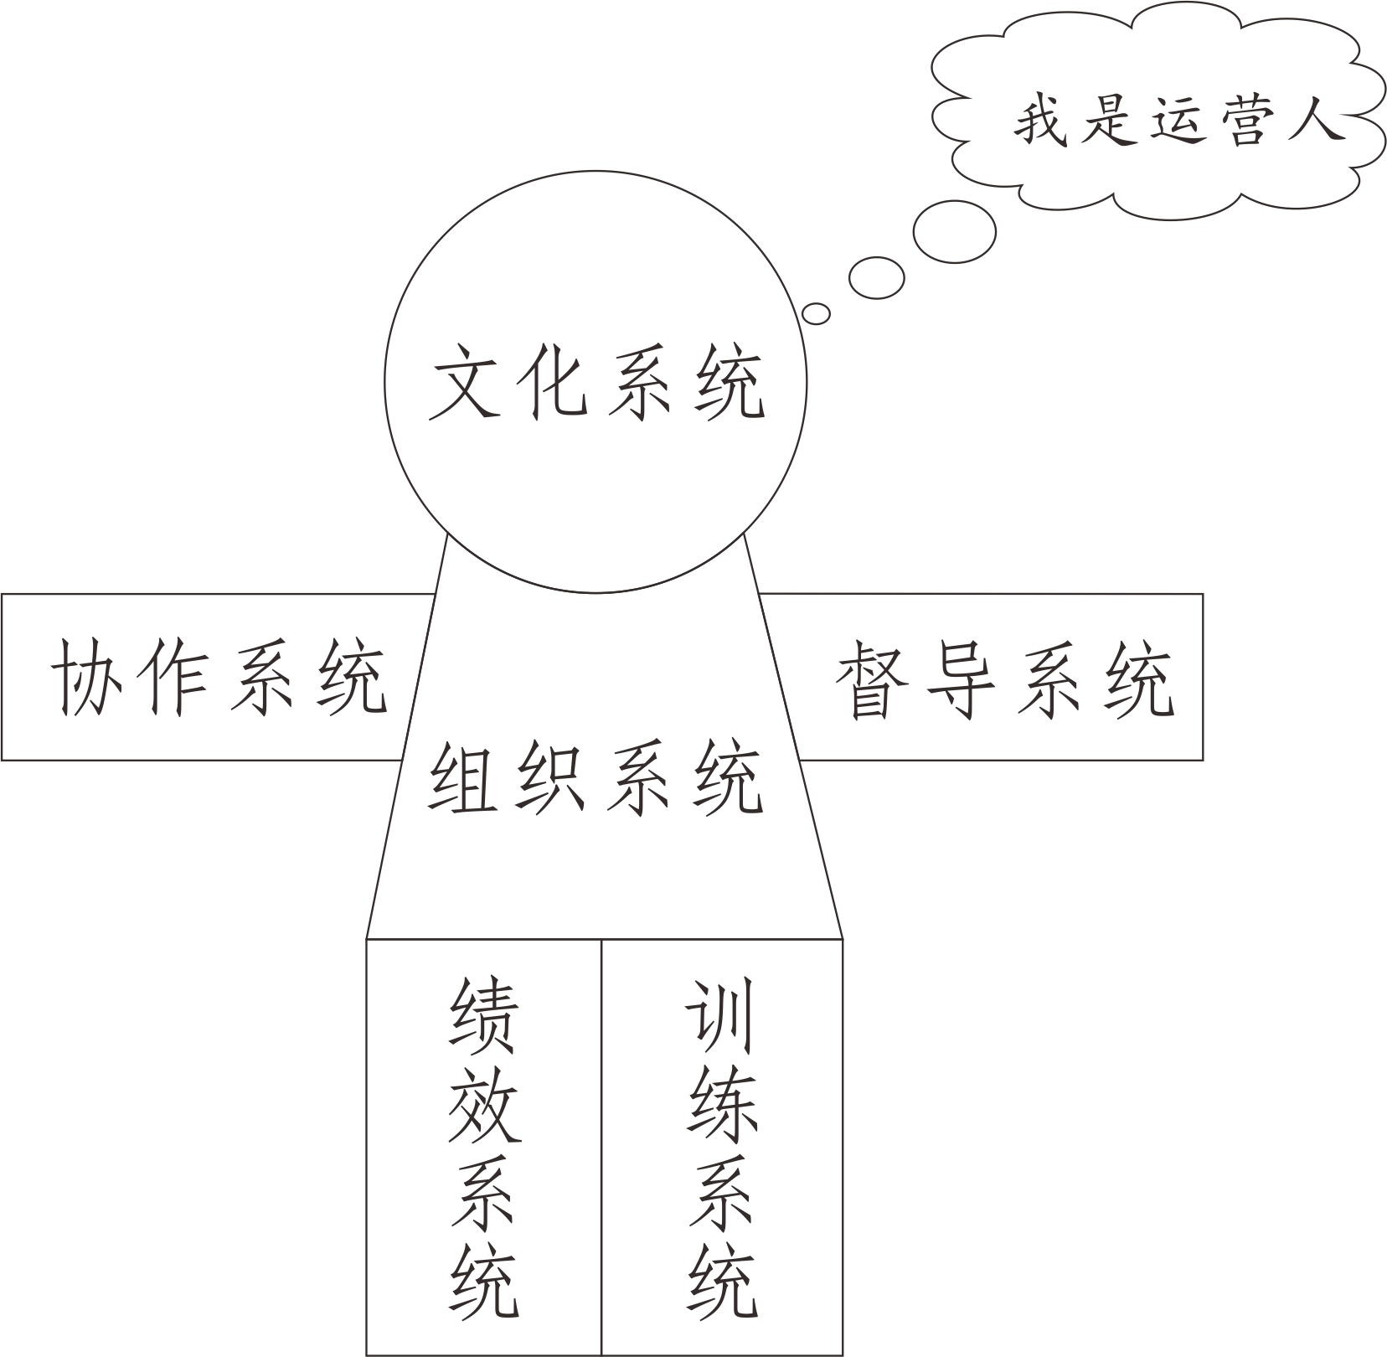
1、脑袋－文化系统（文化机制）；2、上身－组织系统（岗位机制、标准机制）；3、左手－督导系统（会议机制、督导机制）；4、右手－协作系统（解决问题机制、沟通机制）；5、左腿－训练系统（教练机制、复制机制）；6、右腿－绩效系统（薪酬机制、目标机制、承诺机制、PK机制、奖罚机制、晋升机制）。如下图：

高效运营人

模块一：如何建立规范的的后台组织系统？
【能解决什么问题】——很多老板开到5家门店以上就力不从心了.都是因为没有完善的”后台”组织系统制约了连锁扩张，纵有5年200个门店的蓝图，也只能望“台”兴叹！这部分教你解决组织架构、人员招聘、岗位职责、操作手册等问题！1. 怎样完善运营系统和组织架构，如何搭建人才复制平台？2. 针对岗位职责不明确、企业成本高、赢利少等问题，如何改善？3. 如何建立符合自己企业的易操作、可复制的单店赢利标准化体系？
一、5种连锁企业组织架构模板
1、单店走向连锁后台公司化要过“九座桥”
2、组织架构要符合企业战略
3、建立组织架构的三大目标
4、课堂作业：现场参照工具模板建立自己的组织架构
二、在二三级市场做连锁，如何招聘到合适的店长、运营、企划、品类、训练之类人才？
1、人才招聘五种有效的“土办法”
2、优秀店长究竟应该具备什么样的条件
3、快速组建自己公司特色的高效运营团队
三、建立与完善运营团队岗位管理标准化体系
1、科学的流程带来科学的结果
2、连锁经营的“四梁八柱”-组织、运营、支持、控制
3、根据“标准化手册”模板，建立本公司的《店长手册》与《导购手册》等
4、课堂作业：针对岗位职责不明确、企业成本高、赢利少等问题，如何改善？

模块二：如何打造高效执行的督导系统?
【能解决什么问题】—— 来自门店的抱怨：多店管理和单店管理的区别是什么？总部对直营、加盟店究竟管什么？督导来了就是扣分、挑毛病、指手画脚、影响销售。巡店占督导工作的70-80%，作为一个优秀的督导，巡店到底应该怎么做呢？如何才能让督导的巡店工作有价值，受门店欢迎？本部分我们将帮助你建立高效的督导系统。
一、如何建立高效执行的督导系统？
1、建立完善的督导系统，提高员工积极性
2、建立总部对直营店的管理体系
3、建立高效的督导体系，如何优化完善不足
4、成功例会不可不知的三大秘诀与“六要六不要”政策
5、对店长可能利用销售平台牟取私利的现象，如何去防范？
二、高效督导体系的具体操作与工具应用
1、高效督导巡店前的五项准备
2、高效督导巡店中的六项操作要领
①常规巡店流程步骤1：店外巡查工具
②常规巡店流程步骤2：店内巡查工具
③常规巡店流程步骤3：门店诊断工具
④常规巡店流程步骤4：记录及考评表
⑤常规巡店流程步骤5：现场辅导三方法
⑥常规巡店流程步骤6：让对方乐于接受的沟通策略
3、督导巡店中的注意事项：我不是来扣分的，我是来帮你们的！
三、督导如何在巡店过程中有效分析问题、帮助门店快速改善绩效？
1、巡店后，如何完成记录与报告，对相关问题进行跟进？
2、如何与不配合的加盟商进行沟通，解决问题，快速提升业绩？
四、六招提升连锁门店执行力
1、坚决执行“PDCA循环圈”
2、神秘顾客“MS制度”的有效应用
3、六招提升门店执行力，纵向执行力与横向执行力，招招见血！

模块三：如何建立高效部门沟通的协作系统？
【能解决什么问题】——团队领导者与核心团队成员究竟要具备什么素质才能匹配协作？团队成员如何开展工作，如何跨部门沟通与解决问题？发生冲突了如何化解矛盾？如何管理好技术型团队成员？这部分将帮到您！
一、连锁企业中谁是核心成员？
1、永不过时警句－“兵强强一个，将强强一窝”！
2、谁是核心成员－店长、督导、品类、企划、人力资源、运营部负责人、总经理？
二、连锁团队核心成员应该具备什么素质？
1、首先他是一个品类高手
2、其次他是一个营销能手
3、他有非常强的业绩目标感，从老板到店长
4、他一定有行业敏感度，浑身散发行业气息
三、核心成员跨部门沟通与解决问题的原则
1、尊重各自目标并且换位思考等六个原则
2、善用鱼骨图――团队解决问题的好工具
3、善用5W2H行动表――让问题不过夜
四、如何建立技术型部门的协作模型？
1、“三个臭皮匠顶个诸葛亮”
2、活用四性人格法建立技术型团队协作模型
3、团队领导者善于凝聚大伙人心比什么技术都重要

模块四：如何建立快速人才培养的训练系统？
【能解决什么问题】——如何让导购快速变成熟手？如何培养储备店长？如何建立有效的门店培训体系？督导经理、区域经理如何辅导店长？如何提升员工辅导与教练技术？如何让学习过的东西快速落地？这部分我们将帮您解决这些问题！
一、连锁门店不断扩张，如何快速复制人才以支撑公司发展战略落地？
1、为什么旗舰店的员工做法总是难以复制到其它兄弟门店去？
2、新品店、会员店、培训店等等－连锁门店五大功能分布策略
3、掌握常用的3种员工辅导与教练技术
二、连锁门店复制人才的三部曲：
S1：提炼优秀人才的销售技巧，形成《话术手册》
S2：成立话术标准推动小组，《JSP教练术》过关考试
S3：导入神秘顾客制度，用好三面《稽查照妖镜》
三、一个新兵成为高手必经的五套训练“模具”
1、优秀导购不是招聘回来的，而是训练出来的
2、如何用三步“流水线”生产优秀店长？
3、新兵蛋子成为销售高手必经的五套训练“模具”
4、建立高效的训练系统，实现企业文化与运营标准的同时有效输出
四、如何建立企业内部大学，确保企业持续经营？
1、企业大学建章建制的准备
2、如何建立内部种子讲师队伍？
3、如何设计适合公司发展的实用课程体系？

模块五：如何建立富有竞争力的薪酬系统？
【能解决什么问题】——究竟如何考核公司员工才有效？企划怎么考核？品类怎么考核？绩效考核工作由人事做还是店长自己做呢？品类多，增长慢，如何设立销售额与毛利额目标？如何追踪员工目标？如何留住骨干员工？如何活用五险一金留住优秀人才？这部分将帮您解决这些问题！
一、如何建立科学的薪酬体系？
1、哪里有动力，那里就有执行？
2、究竟如何建立科学有效的薪酬机制？
3、连锁门店常见的五种薪酬制度模版参考
4、不同门店，多店管理员工薪酬的权衡技巧
5、个人提成、分班提成、团队提成薪酬制度的设计
二、员工不想跳槽只想拼命工作的“积分式”福利体系
1、活用五险一金，彻底连环留住人才
2、案例分析：××化妆品企业“积分式”的福利制度，想赶都赶不走员工
三、门店绩效考核工作的分工与配合
1、人事绩效专员做什么？
2、店长应该做什么？
四、竞争激烈的时代，如何逆势获得绩效核心竞争力？
1、“驱动人人成为经营者”是企业管理的最终形态
2、“永远比同行工资高20%”就是留住人才的最佳解决方案
3、“底薪+绩效+福利+奖金”四合一薪酬法对90后员工过时了，我有3招！

模块六：如何建立高凝聚力的文化系统？
【能解决什么问题】——零售连锁工作分散、琐碎、涉及部门岗位多，如何凝聚这部分人心困扰着很多老板、运营经理，怎么办？我们将从团队文化的角度切入，帮您构建适合您的团队文化系统。只有建立团队文化才能摧毁员工的自私。特别介绍“家文化”的应用。供您参考!
一、无论是在总部还是在分店，连锁企业的成功都是团队的成功
1、企业管理就两件事：一是建立标准，二是改造人性
2、什么样的文化体系能改造人性，并让员工感到幸福？
3、只有一致的文化才有一致的思维，才会形成一致的行动
二、改造人性先从团队文化出发，重新构建员工的核心价值观体系
1、团队文化的作用
2、团队文化五层结构图
3、建立你独特的团队文化体系
三、团队文化应用：如何在您的连锁门店导入“家文化”核心价值观体系？
1、“家长”的四项幸福价值观
2、“成员”的分配与地位
3、“聚会”的作用
4、四条终极成长的“家规”
5、“兄弟姐妹”人手一本《成长日志》
6、案例分享：××母婴连锁门店导入“家文化”1个月后，80%员工的自私行为不见了，执行力强大了！

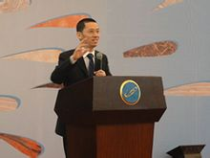
讲师简介
刘晓亮先生
实战渠道管理专家
实战连锁经营管理专家
中国十大经销商培训名师
清华、北大、上海交大EMBA班特聘讲师
中企联企业培训网首席顾问
他从外企销售代表做起，拥有超过10年跨国企业中高层营销管理工作经历和全球著名咨询公司麦肯锡PAI活动管理项目辅导顾问资历，并且拥有15年企业管理培训与咨询的从业经验。创立的集德能商学院，以“为企业培养实战型渠道管理及连锁运营人才”为使命。专注于成长性品牌连锁经营与终端业绩快速提升的问题研究与课程开发，培训中经常提供各种有效解决问题的落地工具，被誉为“工具先生”。已有成千上万的职业经理人受益于刘晓亮老师的“理念+方法+工具”实用课程，在各自企业的管理工作岗位上发挥着重要的作用。他认为“加盟商赢利模式老化” 和“忽视门店精细化管理”是制约连锁品牌在终端门店持续扩大市场份额的两大难题。
刘晓亮先生知识渊博，视野开阔，信息量大。课程风趣幽默，互动性强，观点精辟、工具落地。是许多品牌企业经销商大会指定演讲嘉宾。他始创的“345B”培训质量控制体系，较好地解决了企业管理培训领域长期以来效果难以落地的痼疾，为中国企业管理培训落地服务作出了重要的贡献。他主讲的《高效运营团队七大系统》、《单店赢利模式五大维度》、《经销商做强做大六项修炼》、《门店精细化管理实战班》、《打造金牌店长特训营》等咨询式培训课程已帮助众多品牌连锁企业及其经销商团队迅速改善管理，大幅提升生意。一惯倡导的“快乐、激励、分享”培训文化，广受学员的好评。同时，在咨询辅导方面，刘晓亮老师认为“改造人性”比“建立标准”更重要，他研发的《7X幸福企业人》辅导项目从根本上改造了人性，让每个员工以“我就是老板”的心态看待工作标准，打造出了“强大经营团队”,给企业安装了一台持续经营的“发动机”。
刘晓亮老师近年专项培训辅导过的部分客户：
【连锁经营类】同仁堂药业连锁、亨得利钟表连锁、苏氏牛肉面连锁、周大福珠宝、六福珠宝、swatch手表、斯华洛世奇水晶、眼镜直通车、瑞贝卡股份、小猪班纳、好妈妈母婴、贝贝熊母婴、阳光宝宝、那屋宝贝、朵朵贝儿、可儿娃娃、李宁服饰、雅鹿集团、唐狮服饰、迪柯尼服饰、威丝曼服饰、美思内衣、柔漾内衣、卡帝乐鳄鱼、完美女人、伊希雅服饰、沙驰皮具、新秀丽皮具（逸臣）、天桥集团、希伯莱皮具、乐克时尚、舒友服饰、潮流前线、朵以、李医生护肤、中国移动、王者天创、金立手机、天蓝百货、围场百货、国美电器、惠民城电器、怡口净水设备、高仪卫浴（超宝）、惠泉美居、江南家居、美吉特集团、上海新华集团、新东方教育集团、上海九百集团、邓禄普轮胎、三九集团、东南亚药业、鸿翔一心堂药业、鸿仁堂药业等著名企业
【渠道管理类】联想、TCL、施耐德电气、3M医疗、啄木鸟医疗、岛津中国、富达钟表、飞利浦照明、欧司朗照明、雷士照明、欧普照明、西顿照明、欧帝尔电器、名派照明、豪利达灯饰、乔森电气、家的电器、美的照明、创维集团、格力空调、三菱空调（华南）、美的净水设备、华帝燃具、爱浪音响、福田电器、松下洗衣机、朗能电器、朵唯手机、东鹏陶瓷、新中源陶瓷、乔登卫浴、四维卫浴、圣莉雅洁具、简一陶瓷、斯米克陶瓷、穗宝集团、曲美家具、全友家居、丽星家具、双虎家具、顶固集团、宝迪五金、菲林格尔地板、惠尔地板、美穗天花、德国艾仕壁纸、沃莱菲壁纸、河北盛德龙、华润涂料、美涂士、雅图化工、卓宝股份、滇宝建材、永大胶粘、联塑管道、爱康集团、宏岳管材、金塑管业、新希望集团、六和集团、白沙集团、海大集团、五粮液（江苏）、枝江酒业、瑞虎集团、三诺生物、一统医药、先锋药业、诺亚生物工程、维达纸业、华山泉、来利洪集团、雅高控股、陕汽重卡、福田雷沃、五羊-本田、建设银行、工商银行、农商银行、平安集团、中国邮政、奇瑞徽银、长城资产等著名企业

客户评价：
2014年2月我们全国大店店长在深圳。聆听刘晓亮老师的实战、精彩的课程，收获很大；刘老师通过对同仁堂门店的深入调研，设计了具有针对性的培训解决方案，并编出了一套门店运营管理工具。刘老师以其实用、风趣、大方的授课风格很好地调动了现场学员的热情和学习的积极性，满意度达到98%。
——同仁堂药业培训部 于淼经理
- 刘老师的课程很生动、富有激情，最重要的是紧密结合了餐饮行业门店经理在工作中遇到的具体问题来分析。案例较多，实战性强，具有很强的指导作用。我们合作了5场，收获很多。希望刘老师推出更多好的课程。
——苏氏牛肉面 人力资源部 张景江总监
- 我们公司2013－2014年度集团零售系统要对全国区域门店经理进行专题培训，我们人力资源部从全国各地选拔讲师，北京、上海、深圳常去听课，最后我们还是决定由刘晓亮老师担纲本次项目主讲。我们合作了8场，大家反映都很好，刘老师的课很实战、落地工具多，课堂气氛活跃。
——亨得利集团培训中心 常晨明经理
- 2012年7－9月，刘晓亮老师为中国的代理商完成了《经销商做强做大六项修炼》5场巡回培训。刘老师的课程信息量大、案例丰富、工具落地、互动性强，课堂氛围很好。最重要的是紧密结合了家具行业经销商在工作中遇到的问题，有针对性地进行分析。我们收获很大，以后希望有更多的合作。
——全友家居 张友全总裁
- 第一次与刘老师合作，我们请他为我们全国核心渠道商做了《经销商管理》的课程。我们的经销商听过很多课了，刘老师不但能教会理念的东西，更能教会一些评估的实用工具，实用性强，学员反映收获很大。
——联想集团大联想学院 孔庆斌院长
- 刘老师的课程最重要的是紧密结合了珠宝行业门店管理人员在工作中遇到的实际问题。实战案例情节丰富，分析也很透彻。管理人员很快就学会了解决问题的思路，不象以前那样一旦遇到问题就是抱怨。我们比较过好几个培训讲师，最后聘请了刘晓亮老师，效果不错。
——周大福珠宝华中分公司 张老师
- 刘晓亮老师在百度里点击率很高，第一次请他上课我还是比较放心。听说他跟清华大学EMBA班也上过课，很实用，我才邀请他来上课。刘老师为人和气，很具敬业精神。他的课程方向性强，注重实战，工具不少。是能够让我们VIP会员企业满意的培训讲师，我们已经邀请他来北大讲课4次了。
——北京大学汇丰商学院 张俊东老师
- 我本人做销售带团队，很喜欢学习。上过不少老师的课，刘晓亮老师的课程十分实用，是我们SLIC提升销售人员零售终端表现的好课程，谢谢刘老师。
——施耐德电气智能终端事业部华北区 李总
- 这几年，我们请过很多国内名气大的营销讲师，刘老师可以说是中国照明行业最优秀的实战营销讲师。刘老师讲课生动活泼，极富哲理，具有实战性、幽默感，2010年欧普照明举办了6场全国销售人员培训，学员反映很实用，都很满意。
——欧普照明华东区营销总监 杨总

联系方式：中国人力资源开发培训网
咨询电话：010-51797116 传真：010-52571508
联 系 人：魏 伟 13263372650
电子邮箱：zqlh2009@vip.126.com
网 址: www.hrkf.cn

★刘晓亮：连锁运营团队建设与管理实战班报名回执表
报名传真：010—52571508 邮箱：zqlh2009@vip.126.com
单位名称
地 址 |  |  |  |  |  | 邮 编
联 系 人 |  |  | 电 话 |  |  | 传 真
网 址 |  |  |  |  |  | E-mail
姓 名 | 性 别 | 职 务 |  |  | 手 机 |  |  | 传 真
备 注: | 参会单位报名后请将款项打到如上指定账号，发票在报到当日领取或提前寄出。  1、是否住宿：是□ 否□ 单间□ 双人标准间□  2、参加地点：2015年 月 日 城市名： 市
此表可复印

